功能说明
根据每个CPU上的中断负载动态调节网卡所绑定的CPU

2、编译文件
gcc -lxenstore -o dom_init domU_init.c

虚拟机注意事项
- 配置成PV Driver、
在安装虚拟机过程中执行make menuconfig生成了.config文件，修改如下配置选项
# Xen driver support
CONFIG_XEN_DEV_EVTCHN=y
CONFIG_XEN_BACKEND=y
CONFIG_XENFS=y
CONFIG_XEN_SYS_HYPERVISOR=y
CONFIG_XEN_XENBUS_FRONTEND=y
CONFIG_XEN_GNTDEV=m
CONFIG_XEN_GRANT_DEV_ALLOC=m
CONFIG_XEN_PCIDEV_BACKEND=m
CONFIG_STAGING=y
在进入虚拟机之前，修改虚拟机配置文件中增加xen_platform_pci=1使其转变为使用PVkernel

（2）安装Xenstore工具
安装完虚拟机之后，将压缩包放入虚拟机之中
# tar xzvf xen-3.0.3_0-src.tgz
# cd xen-3.0.3_0-src/tools/libxc
# make all
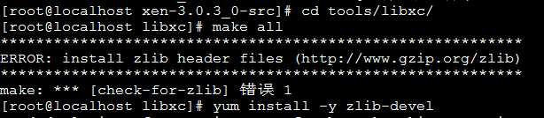
# cd xen-3.0.3_0-src/tools/xenstore
# make install

将xenstore.h以及其关联的头文件拷贝过去，
（3）挂载XenFS
mount -t xenfs none /proc/xen

